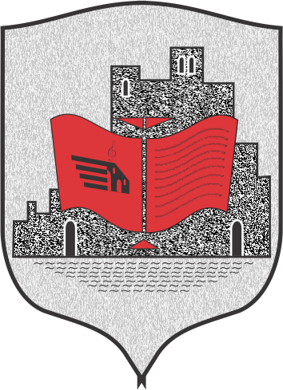

REPUBLIKA E KOSOVËS /REPUBLIKA KOSOVA/ REPUBLIC OF KOSOVO
KOMUNA E GJAKOVËS
OPŠTINA DJAKOVICA/MUNICIPALITY OF GJAKOVA

Drejtoria për Shëndetësi dhe Mirëqenie Sociale, ne baze te nenit 8 paragrafi 3.2 te rregullores 04/2017 mbi Kriteret, Standardet dhe Procedurat e Financimit Publik te OJQ-ve shpalle kete:

THIRRJE PUBLIKE
Per dy përfaqësues nga grupi i Eksperteve te jashtëm, nje nga OJQ dhe nje Ekspert per komisionin vlerësues.

Drejtoria per Shendetesi dhe Mireqenie Sociale , ka bere hapjen e Thirrjes Publike per subvencionimin e OJQ ve te publikuar me date 02.08.2023 me titull:

Thirrje publike për mbështetje financiare për projektet e OJQ-ve të licencuara në zbatimin e aktiviteteve te Drejtorisë se Shendetesise dhe Mireqenies Sociale

DSHMS, fton te gjithë te interesuarit, te cilët dëshirojnë te jene pjese e Komisionit Vlerësues , si ekspert te jashtëm ose përfaqësues te OJQ-ve, qe te aplikojnë te jene pjese e Komisionit.

Kandidatet e interesuar duhet ti plotësojnë këto kritere, te cilat ndikojnë ne përzgjedhje si me poshtë:

1.Pervoja ne përgatitjen dhe zbatimin e projekteve te financuara nga burimet publike (20 pike);
2.Pervoja ne vlerësimin e kërkesave te paraqitura ne thirrjet per mbështetje financiare nga burimet publike (10 pike);
3.Njohja e dokumenteve strategjike dhe politikave me prioritet ne fushën e thirrjes publike
(15 pike);
4.Njohja e bazës ligjore ne fuqi ne fushat qe mbulon thirrja publike (10 pike);
5.Njohja e metodologjive ekzistuese brenda fushës se thirrjes publike (20 pike);
6.Njohja e dokumenteve tjera relevante ne fushën ne te cilën eshte hapur thirrja publike
(10 pike)
7.Njohja e gjuhës se institucioneve kryesore dhe qëllimit te tyre te punës ne fushat ne te cilat eshte hapur thirrja publike(15 pike).

Afati aplikimit:08.08.2023 deri 15.08.2023
Kandidatet e interesuar duhet ti plotësojnë këto kritere: Duhet te kenë diplome universitare;
Te kenë përvoje ne hartimin e projekteve brenda fushës se thirrjes publike.
Dokumentet e kompletuara te dorëzohen ne adresën: Rr; Bardhyl Qaushi p.n. 50000 Gjakove, Republika e Kosovës.
/Zyra e DSHMS-se.

